**Base de datos 1**

Alumno: Santiago Vietto

Docente: Leandro Luis Juárez

DNI: 42654882

Institución: UCC

Año: 2021

**Ejercicio 6: Estudio de Abogacía**

**Parte 1**

_ Un estudio de abogacía solicita un sistema para gestionar los expedientes de los casos de sus clientes como así también los datos de los abogados pertenecientes al estudio. La especificación es la siguiente:

_ De los **abogados** del estudio se necesita saber su nombre y apellido, matrícula, dirección, teléfonos de contacto, email y casos que tiene a cargo.

* *Puede no tener casos asignados.*

De cada **caso** es necesario saber el cliente involucrado, descripción del caso, fecha de inicio, abogados del estudio involucrados, Nro. de caso, **documentos** pertenecientes al caso, tipo de documento, breve descripción del mismo, fecha de ingreso del documento al sistema y un nombre de referencia.

* *Todos los casos tienen documentos asignados.*
* *Cada caso puede tener asignado hasta un máximo de dos Abogados y puede estar involucrado uno y solo un cliente.*

De los **clientes** es necesario almacenar su nombre y apellido, DNI, teléfono, Email, direcciones *(legal y real)*, casos en los que está involucrado.

* *Un cliente puede estar involucrado en más de un caso.*
* *No hay clientes sin un caso involucrado.*

**Resolución parte 1:**

_ Asumimos que un documento es exclusivo de un solo caso, pero un caso no puede no tener documentación y puede tener a la vez varios documentos. Asumimos también el caso es para uno y solo un cliente.

_ El diagrama E-R seria:

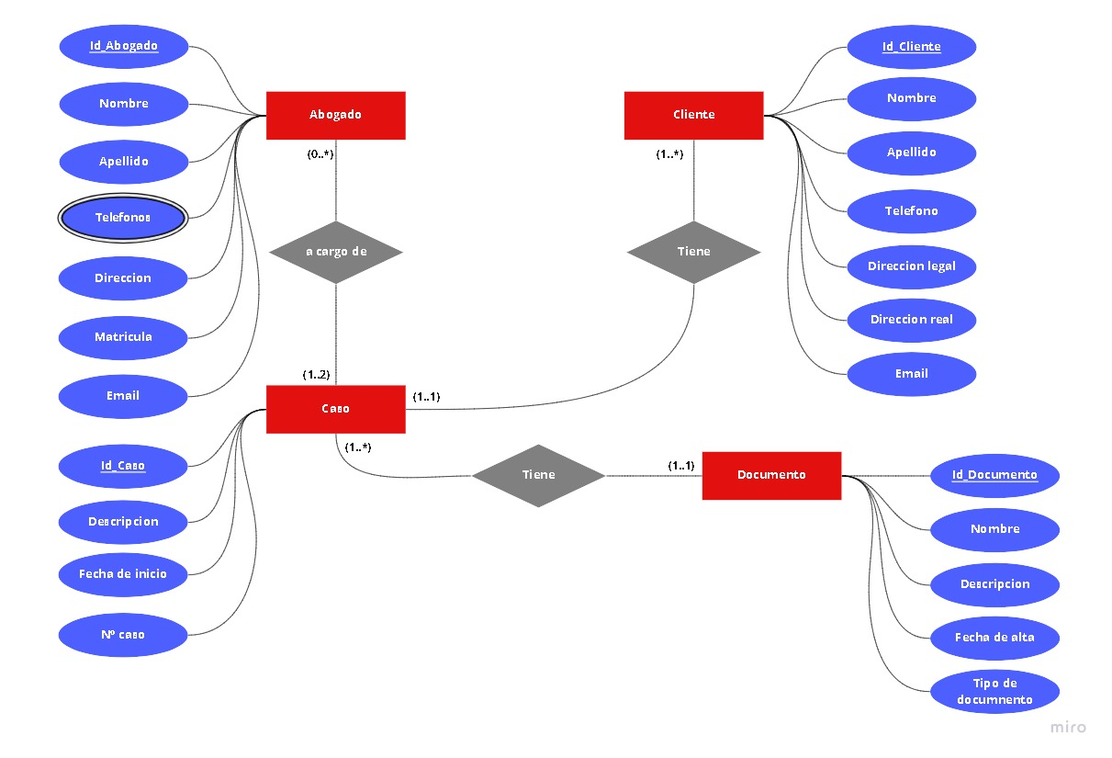

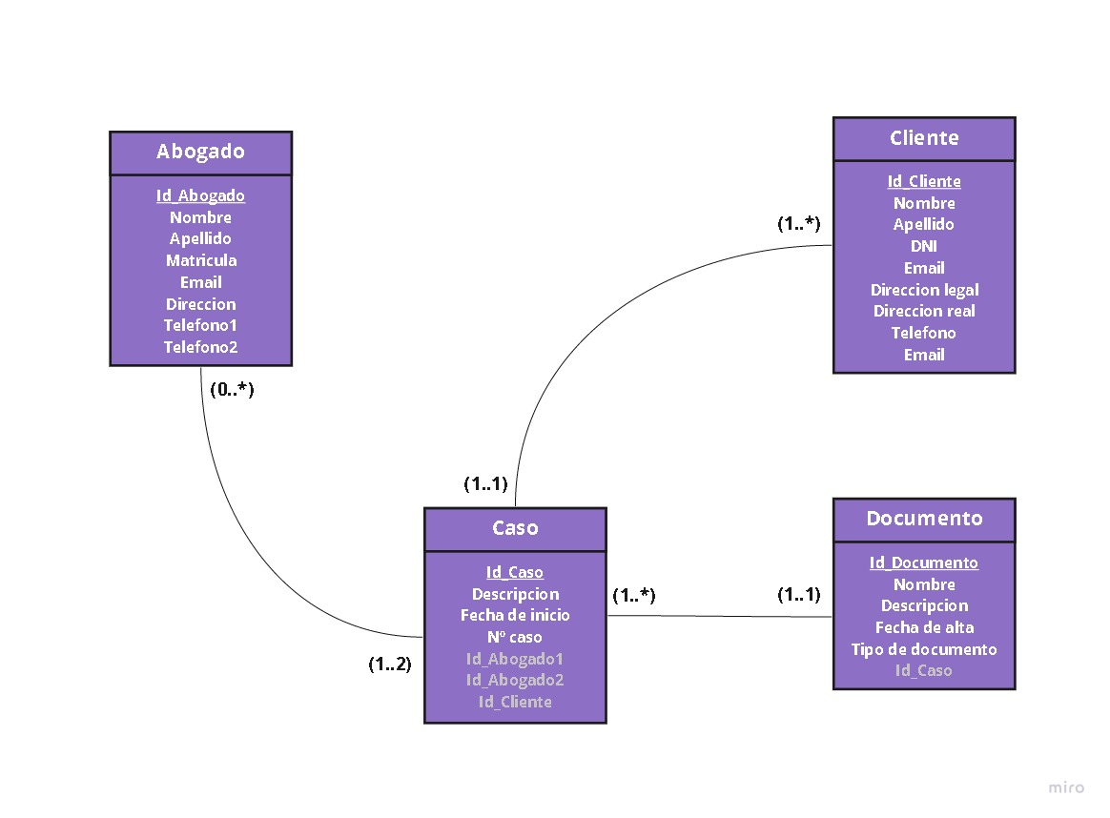_ El diagrama de clases seria: